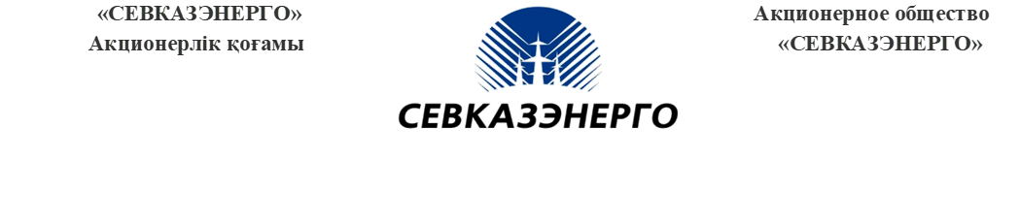
ПРЕСС-РЕЛИЗ
Энергетики Петропавловской ТЭЦ-2 отчитались
об исполнении инвестпрограммы

Специалисты Петропавловской ТЭЦ-2 (далее «ПТЭЦ-2») активными темпами завершают основные мероприятия инвестиционной программы 2022 года. О проделанной и предстоящей работе энергетики отчитались в ходе пресс-тура, организованного 24 августа 2022 года АО «СЕВКАЗЭНЕРГО» совместно с РГУ «Департамент Комитета по регулированию естественных монополий Министерства национальной экономики Республики Казахстан по Северо-Казахстанской области».
В пресс-туре приняли участие СМИ и представители Департамента Комитета по регулированию естественных монополий МНЭ РК по СКО, регионального совета ППК СКО «Атамекен», партии «Акжол», ТОО «Казэнергоэкспертиза». В ходе мероприятия участникам были продемонстрированы объекты реконструкции и модернизации ПТЭЦ-2.
Как отметил генеральный директор АО «СЕВКАЗЭНЕРГО» Олег Перфилов, теплоэлектроцентраль к отопительному сезону активно готовят буквально в круглосуточном режиме. Работы на трубе проводятся только в дневное время по технике безопасности. На ремонте котлов бригады работают посменно по 12 часов, на газоходах ремонт не прекращается ни днем, ни ночью. Задействованы около 500 человек. Объем инвестиций, согласно утвержденной инвестиционной программе на 2022 год, составляет более 5,3 млрд тенге, при этом общий размер инвестиций в модернизацию станции составит более 7,6 млрд тенге.
«Нагрузка станции будет 180-200 МВт - для начала отопительного сезона этого достаточно. К концу сентября четвертый и пятый котлы подключим и выйдет из ремонта седьмой. Начало отопительного сезона начнется в соответствии с графиком и с необходимой температурой», - подчеркнул Олег Перфилов в ходе пресс-тура.
В рамках инвестпрограммы производится модернизация котлоагрегатов станции № 5, 9 и № 12 с объемом вложений 1,3 млрд тенге. Также на ПТЭЦ-2 проводится капитальный ремонт турбоагрегатов № 5 и № 7, стоимость работ по которым составила 409,7 млн тенге. Параллельно ведется восстановление дымососного отделения главного корпуса станции, ведется строительство новых газоходов, которые позволят подключить котлоагрегаты № 1, 3, 4, 5 к дымовой трубе № 2. В предстоящий осенне-зимний период в работе будут 11 котлоагрегатов и 7 турбоагрегатов станции. Все мероприятия в рамках исполняемой инвестиционной программы будут завершены к началу отопительного сезона.
Также в 2022 году предприятие намерено выполнить следующие мероприятия:
- приобретение и замена пиковых бойлеров в количестве 2-х штук (294,8 млн тенге);
- капитальный ремонт бульдозеров (41,5 млн тенге);
- модернизация мостовых кранов котельного цеха (30,6 млн тенге);
- капитальный ремонт дымовых труб № 2,3 высотой 150 метров (426,5 млн тенге);
- строительство фундамента новой дымовой трубы (427,6 млн тенге);
- наращивание ограждающих дамб секции № 3 золоотвала № 2 (657,2 млн тенге).
Выполнение мероприятий, запланированных в рамках инвестиционной программы на 2022 год, будет способствовать увеличению объема производства электрической и тепловой энергии, снижению рисков аварийности и исключения простоев, позволит увеличить надежность оборудования, сократить количество вредных выбросов в окружающую среду, повысит технический уровень производства. Исполнение основных планов позволит главной генерирующей станции выполнить главную задачу – нести необходимую нагрузку для бесперебойного и качественного теплоснабжения горожан.

Справочно: Акционерное общество «СЕВКАЗЭНЕРГО» (http://www.sevkazenergo.kz) представляет собой вертикально интегрированную компанию, включающую все звенья энергоснабжения Северо-Казахстанской области (генерацию, транспортировку и сбыт энергоресурсов). Является дочерней организацией АО «Центрально-Азиатская Электроэнергетическая Корпорация» (АО «ЦАЭК»).
В состав Компании «СЕВКАЗЭНЕРГО» входят:
- Петропавловская ТЭЦ-2;
- АО «Северо-Казахстанская Распределительная Электросетевая Компания»;
- ТОО «Петропавловские Тепловые Сети»;
- ТОО «Севказэнергосбыт».

Отдел по связям с общественностью
АО «СЕВКАЗЭНЕРГО»

Тел.: +7 7152 41 29 39
Факс: +7 7152 41 28 28
Сот.: 8 701 224 4370
Еmail: L.Sherina@sevkazenergo.kz

